
责任编辑：刘冰
电 话：0458-6161806
传 真：86-010-58303388
编辑邮箱：yly@chinaccm.com
地址：北京朝阳区高碑店古家具一条街1616号（邮编：100124）

磷化工

2020.7.10

2020.7.3-2020.7.10
目 录
（仅限公司内部参阅）
磷矿石 4
评述：中国磷矿石市场一周评述及后市预测 4
国际：磷矿石价格指数 5
国际磷矿石参考价格 5
国内：磷矿石价格指数（企业车板报价） 5
部分企业磷矿石价格周汇总 6
国内主产区域磷矿石价格汇总（单位：元/吨） 6
黄磷 6
评述：中国黄磷市场一周评述及后市预测 6
本周部分企业黄磷出厂价格周汇总 7
本周国内黄磷主产区市场成交价格（单位：元/吨） 8
磷酸 9
评述：中国磷酸市场一周评述及后市预测 9
国际：最新磷酸市场成交情况 9
国际：磷酸价格指数 9
国内：磷酸价格指数 10
本周部分企业磷酸出厂价格周汇总 10
本周国内磷酸主产区市场参考价格 12
磷酸盐 12
三聚磷酸钠 12
评述：中国三聚磷酸钠市场一周评述及后市预测 12
价格指数 13
部分企业三聚磷酸钠出厂价格周汇总 13
国内工业三聚磷酸钠区域价格周汇总 14
六偏磷酸钠 14
评述：中国六偏磷酸钠市场一周评述及后市预测 14
部分企业六偏磷酸钠出厂价格周汇总 15
国内工业六偏磷酸钠区域价格周汇总 16
氢钙 19
评述：中国氢钙市场一周评述及后市预测 19
本周部分企业氢钙出厂报价周汇总 20
磷铵 22
1磷肥市场一周导读 22
2国际磷肥市场行情 22
2.1国际市场主流商谈价格 22
2.1.1国际一铵市场价格表 22
2.1.2国际二铵市场价格表 23
2.2国际重钙市场价格统计表 24
3国内磷肥市场行情 25
3.1国内磷铵市场主流成交价格 25
3.1.2一铵国内主要市场价格表 25
3.1.2二铵国内主要市场价格表 25
3.2国内磷铵企业开工率走势图 26
3.2.1一铵企业开工率走势图 26
3.2.2二铵企业开工率走势图 27
3.3国内市场本周行情评述 27
3.3.1一铵：市场氛围走跌 下游观望为主 27
3.3.2二铵：市场交投平淡 成交价格松动 29
10声明 30

磷矿石

评述：中国磷矿石市场一周评述及后市预测
本周磷矿石市场价格维持弱稳，下游市场呈上升趋势，对磷矿石市场支撑有利好。但近期全国部分地区连降暴雨，对局部工厂开工有影响，部分地区价格有下调。
本周磷矿石主产区行情综述：
贵州地区开采正常，价格较稳定。福泉市磷矿28%品位车板含税报价330元/吨，30%品位车板价品位车板含税报价370元/吨。瓮安地区当前28%品位磷矿石福泉火车站车板报价330元/吨。贵阳地区的开阳地区30%品位磷矿石车板成交参考价格稳定在330元/吨，猫儿沱30%品位磷矿石船板含税价格维持在400元/吨。
湖北地区磷矿自用为主，成交价格暂稳。26%品位磷矿车板含税价260-265元/吨左右，28%品位磷矿石船板交货(含税)价成交价格在345-350元/吨，28%品位磷矿石发运至港口和铁路报价(含税)报价为350-360元/吨。30%品位磷矿船板含税价380-390元/吨左右。
四川地区企业发运正常，目前主发省内企业。25%品位磷矿石马边县城货场交货价下调2元至188元/吨，28%品位磷矿石马边县城交货价(含税)下调20元至260元/吨，30%品位磷矿石马边县城交货价(含税)300元/吨左右。
云南地区省内自用为主，价格维持平稳，省内客户为主。28%品位磷矿石坑口价(不含税)265元/吨，30%品位磷矿石货场交货(含税)价325元/吨。
进口矿石当前仍有部分库存，摩洛哥进口磷矿连云港港口报价在550-560元/吨，成交可商谈。
后市预测：本周磷矿石市场相较上周成交价稳中有降，下游一铵市场价格方面积极提涨，出口行情好转，成交价格稳中向上趋势。二铵近期部分区域到站价有上涨趋势，市场成交氛围较浓。短期内黄磷市场保持观望，新单商谈价格偏强运行。但下游市场下游企业多有库存，采购意向不高。下个月各地区陆续进入秋季肥市场，预计磷矿石市场价格会上调10-20元左右，但短期内仍维持弱稳。
国际：2020年7月9日磷矿石国际行情
印度
FACT已从一家贸易公司以100美元/吨的成本加运费价购买了40,000吨P2O5含量为31.75％的磷矿石，信用期为180天。贸易公司将在本月从多哥采购磷矿石。
RCF授予磷矿招标
印度国有肥料进口商和制造商RCF已于6月8日中标，以64美元/吨 CFR印度西海岸的价格向迪拜贸易公司太阳国际(Sun International)购买105,000吨磷矿石。
磷矿石将从埃及运出。 RCF要求分三批35,000吨的货物交付，第一批在订购单后的35天内发货，另外两批在9月和11月交付。
该公司在招标中收到了两个要约。

国际：磷矿石价格指数
磷矿石国际市场价格
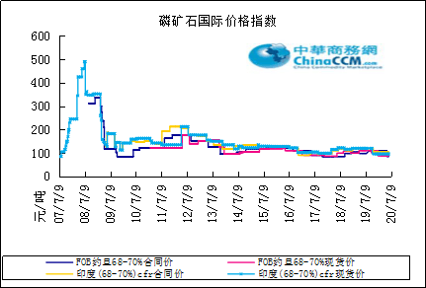

国际磷矿石参考价格
产品 | 区域 | 价格（美元/吨） |  | 涨跌幅度
磷矿石 | FOB约旦（68-70%） | 74-78(2020第一季度） | 88-85(2019第四季度） | 0
磷矿石 | CFR印度（68-70%） | 96-102（2020第一季度） | 96-105（2019第四季度） | 0
磷矿石 | CFR印度（70-72%） | 110-120（2020第一季度） | 120-125（2019第四季度） | 0
磷矿石 | FOB北非69% | 75-80（2020第二季度） | 70-75（2020第一季度） | 0

国内：磷矿石价格指数（企业车板报价）

磷矿石国内市场价格
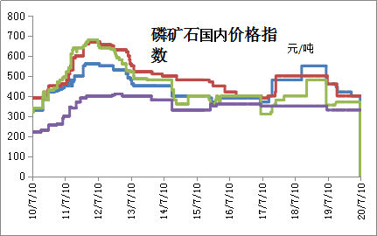

部分企业磷矿石价格周汇总

国内主产区域磷矿石价格汇总（单位：元/吨）
产品名称 | 省份 | 市场 | 含量 | 20-7-10 |  | 20-7-3 |  | 价格类型
 |  |  |  | 最低价 | 最高价 | 最低价 | 最高价 | 价格类型
磷矿石 | 贵州 | 福泉 | 30% | 330 | 380 | 330 | 380 | 车板价
磷矿石 | 贵州 | 开阳 | 30% | 330 | 380 | 330 | 380 | 坑口价
磷矿石 | 贵州 | 息烽 | 30% | 330 | 380 | 330 | 380 | 车板价
磷矿石 | 湖北 | 宝康 | 27% | 300 | 350 | 280 | 300 | 码头价
磷矿石 | 湖北 | 襄樊 | 30% | 400 | 450 | 420 | 460 | 车板价
磷矿石 | 湖北 | 宜昌 | 30% | 400 | 450 | 420 | 480 | 船板价
磷矿石 | 四川 | 金河 | 25% | 200 | 250 | 180 | 200 | 出厂价
磷矿石 | 四川 | 马边 | 28% | 280 | 330 | 280 | 330 | 交货价
磷矿石 | 四川 | 绵竹 | 29% | 290 | 340 | 370 | 390 | 到厂价
磷矿石 | 云南 | 安宁 | 30% | 325 | 375 | 350 | 400 | 货场价
磷矿石 | 云南 | 华宁 | 28% | 265 | 315 | 310 | 330 | 货场价
磷矿石 | 云南 | 昆明 | 28% | 265 | 315 | 290 | 330 | 货场价

黄磷

评述：中国黄磷市场一周评述及后市预测
本周黄磷主发订单，云南价格探涨。从价格表现看，云南地区主流价格探涨300元/吨左右，四川、贵州地区价格保持观望。主要表现为低端价格收紧，成交价格小幅上移。简单总结价格波动原因如下：
1.工厂惜售挺价。6月价格大幅下滑，多数工厂成本倒挂，进入7月，虽然电价下调，但焦炭价格上涨，黄磷价格可调整空间有限;
2.下游继续抄底收货，据悉部分中间商、下游用户积极询单拿货，云南地区现货紧张
3.6月下旬开始，多数工厂订单充足，无出货压力。目前部分工厂反馈订单排到月底。
采购区域价格参考：
黄磷主流采购区域现汇罐装到站价：山东地区15100-15300元/吨，江苏地区15100-15300元/吨，安徽地区15100-15300元/吨，天津地区15200-15400元/吨，东北地区15900-16100元/吨，广西地区14600-14800元/吨。
国内主产区黄磷行情概要：
云南地区：云南地区黄磷主发订单，现货略显紧张，新单商谈价格上涨，幅度300元/吨左右。目前云南多数企业保持开工，订单可排至中下旬，市场内无出货压力。据统计，截至发稿，云南地区装置开工率61.5%。目前云南当前价格参考：云南净磷出厂承兑报价14200-14600元/吨，少量成交14000-14200元/吨。个别高端至14500-14600元/吨。
贵州地区：贵州地区黄磷开工低位，货源偏少，主发订单。在产企业瓮福、龙马、青利天盟、开阳川东、福泉川东，其中龙马、开阳川东、福泉川东以供应集团自用为主，瓮福、青利天盟主发老客户订单。据统计，截至发稿，贵州地区装置开工率28.66%。目前贵州净磷出厂承兑参考价14200-14300元/吨，实单商谈为主。
四川地区：四川地区黄磷价格观望整理，主流企业主发订单。据统计，截至发稿，四川地区装置开工率70%。四川当前价格参考：净磷出厂承兑报价14000-14200元/吨，实交价格商谈为主。据部分什邡地区下游用户反馈黄磷到厂承兑14100-14200元/吨。
后市分析：短期内黄磷市场保持观望，新单商谈价格偏强运行，可能继续上调200-300元/吨。黄磷企业订单充足，短期内无出货压力。局部现货紧张情况持续，继续利好价格偏强运行。采购商仍有备货需求，据了解，黄磷价格低位，成本压力偏低，下游产品备货积极性高。黄磷开工良好。预计本月产量高于6月。终端需求偏淡，下游行业有企业检修。8月云南电价仍有下调预期。

3、国内：黄磷价格指数参考
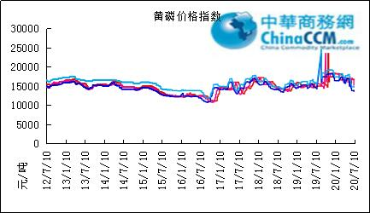

本周部分企业黄磷出厂价格周汇总
单位：元/吨

省市 | 企业 | 类型 | 2020-7-10 | 2020-7-3
湖北 | 尧治河化工 | 净磷 | - | -
湖北 | 兴发集团 | 净磷 | - | -
贵州 | 国华天鑫磷业 | 净磷 | - | -
贵州 | 瓮福磷业 | 净磷 | 14200 | -
贵州 | 施秉成功磷化瓮安分公司 | 净磷 | - | -
贵州 | 开磷化工 | 净磷 | - | -
贵州 | 瓮安县龙马磷业 | 净磷 | - | -
贵州 | 黔能天和 | 净磷 | - | -
贵州 | 青利天盟 | 净磷 | - | 14500
贵州 | 息烽合力 | 净磷 | - | -
贵州 | 开阳安达磷化工 | 净磷 | - | -
贵州 | 贵州开阳磷化工 | 净磷 | - | -
贵州 | 瓮安龙腾化工 | 净磷 | - | -
四川 | 华丰化工 | 净磷 | - | -
四川 | 金川化工 | 到站 | 14200 | 14200
四川 | 天亿化工 | 净磷 | 14100 | 14300
四川 | 林辰化工 | 净磷 | - | -
四川 | 启明星 | 净磷 | 14200 | 14600
四川 | 石棉蓝海 | 净磷 | 14700 | 14700
四川 | 石棉弘盛电化 | 净磷 | 14500 | 14500
四川 | 石棉县蜀鲁锌冶 | 净磷 | - | -
四川 | 马边无穷 | 净磷 | - | -
四川 | 雷波凯瑞 | 净磷 | - | -
四川 | 四川金石化工 | 净磷 | - | -
四川 | 马边龙泰磷电 | 净磷 | - | -
云南 | 江磷集团 | 低砷净磷 | 14500 | 14500
云南 | 康盛磷业 | 净磷 | - | -
云南 | 晋宁黄磷厂 | 净磷 | - | -
云南 | 云南马龙云华 | 净磷 | 14200 | 14300
云南 | 云南陆良荣盛 | 净磷 | - | -
云南 | 云南陆良宏盈 | 净磷 | 14200 | 14200
云南 | 云南荣成达 | 净磷 | - | -
云南 | 南磷集团 | 净磷 | - | -
云南 | 云南天安化工 | 净磷 | - | -
云南 | 屏边福利黄磷厂 | 净磷 | 14600 | 15000
云南 | 澄江冶钢集团 | 净磷 | 14500 | 14000
云南 | 澄江华业 | 净磷 | - | 14100
云南 | 澄江志成 | 净磷 | - | -
云南 | 云南活发 | 净磷 | - | -
云南 | 华宁汇鑫 | 净磷 | - | -

本周国内黄磷主产区市场成交价格（单位：元/吨）

区域 | 20-7-10 | 20-7-9 | 20-7-8 | 20-7-7
湖北（承兑） | 14700 | 14700 | 14700 | 14700
贵州（承兑） | 14000 | 14000 | 14000 | 14000
四川（现汇） | 13900 | 13900 | 13900 | 13900
云南（现汇） | 13900 | 13900 | 13900 | 13900

磷酸
本周磷酸市场暂稳观望。
从价格看，本周热法磷酸主流价格暂稳，个别企业高端报价小幅下调，幅度200元/吨左右。云南地区黄磷价格小幅反弹，磷酸企业以消耗原料库存为主，选择暂稳观望。本周期内湿法磷酸价格下调100-150元/吨。
各主产区价格参考如下：
85%工业级磷酸：
西南地区：云南地区净水出厂报价4500-4600元/吨。四川地区净水出厂价4200-4400元/吨。85%湿法净水出厂价四川达州4200元/吨，贵州4350元/吨。
华南地区：广西地区净水出厂价4500元/吨。
华中地区：湖南地区净水出厂价4800元/吨，湖北地区净水出厂价4500元/吨。
华东地区：江苏地区净水出厂报价5000-5200元/吨;山东地区净水出厂报价5400元/吨;江西地区净水出厂报价4800元/吨。
85%食品级磷酸：
西南地区：云南地区净水出厂价4600-4700元/吨;四川地区净水出厂价4400-4500元/吨。85%湿法净水出厂价四川达州4250元/吨，贵州4400元/吨。
华南地区：广西地区净水出厂报价4500元/吨左右。FOB防城港35KG包装桶报价740美元/吨。
华东地区：江苏地区净水出厂报价5100-5200元/吨;山东地区净水出厂报价5750元/吨;江西地区净水出厂报价4900元/吨。
后市分析：预计短期内磷酸主发订单，价格暂稳。目前云南黄磷价格波动，但磷酸企业持观望心态，暂无跟涨计划，以消耗低价原料为主。继续关注黄磷价格波动。
磷酸
摩洛哥
OCP在乔夫·拉斯法（Jorf Lasfar）安排了以下用于装载磷酸的容器：
北欧马里塔-19,000t
班迪姆-7,500吨纯酸
纯金星-11,000t

磷酸国际：磷酸价格指数
产品 | 区域 | 价格(美元/吨)
产品 | 区域 | 2020-7-9
磷酸(P205) | CFR印度 | 625（2020三季度） | 607（2020二季度）

国内：磷酸价格指数
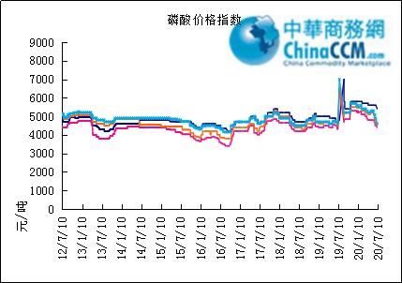

本周部分企业磷酸出厂价格周汇总
单位：（元/吨）
省市 | 企业 | 含量 | 类型 | 备注 | 2020-7-3 | 2020-7-10
江苏 | 澄星集团 | 85% | 工业 | 净水出厂价 | 5200 | 5200
江苏 | 澄星集团 | 85% | 食品 | 净水出厂价 | 5200 | 5200
江苏 | 泰兴南磷公司 | 85% | 工业 | 净水出厂价 | 5200 | 5000
江苏 | 泰兴南磷公司 | 85% | 食品 | 净水出厂价 | 5200 | 5100
江苏 | 泰兴金缘 | 85% | 工业 | 净水出厂价 | - | -
江苏 | 博汉工贸 | 85% | 工业 | 净水出厂价 | - | -
江苏 | 博汉工贸 | 85% | 食品 | 净水出厂价 | - | -
江苏 | 苏州化原化工 | 85% | 湿法净化 | 净水出厂价 | - | -
江苏 | 常州奇旺化学 | 85% | 工业 | 净水出厂价 | - | -
江苏 | 常州奇旺化学 | 85% | 食品 | 净水出厂价 | 5000 | 5000
江苏 | 常州李氏越洋化工 | 85% | 工业 | 净水出厂价 | - | -
江苏 | 连云港德邦精细化工 | 85% | 食品 | 净水出厂价 | - | -
江苏 | 连云港市黔锦化工厂 | 85% | 食品 | 净水出厂价 | - | -
江苏 | 江苏裕元实业 | 85% | 工业 | 净水出厂价 | - | -
江苏 | 江苏裕元实业 | 85% | 食品 | 净水出厂价 | - | -
江西 | 九江三本化工 | 85% | 工业 | 净水出厂价 | 5000 | 4800
江西 | 九江三本化工 | 85% | 食品 | 净水出厂价 | 5100 | 4900
江西 | 江西樟树赣江 | 85% | 工业 | 净水出厂价 | - | -
江西 | 江西樟树赣江 | 85% | 食品 | 净水出厂价 | - | -
江西 | 樟树鼎鑫实业 | 85% | 工业 | 净水出厂价 | - | -
江西 | 樟树鼎鑫实业 | 85% | 食品 | 净水出厂价 | - | -
山东 | 青州鑫胜化工 | 85% | 工业 | 净水出厂价 | - | -
山东 | 青州鑫丰化工 | 85% | 工业 | 净水出厂价 | - | -
山东 | 青州恒明化工 | 85% | 工业 | 净水出厂价 | - | -
山东 | 青州振华 | 85% | 工业 | 净水出厂价 | 5500 | 5400
山东 | 青州振华 | 85% | 食品 | 净水出厂价 | 5850 | 5750
广东 | 广州东泰 | 85% | 工业 | 包装 | - | -
广东 | 广州东泰 | 85% | 湿法净化 | 包装 | - | -
广东 | 广州市臻诚化工 | 85% | 云南工业级 | 包装 | - | -
广东 | 广州市臻诚化工 | 85% | 贵州工业级 | 包装 | - | -
广东 | 广州市日可威化工 | 85% | 广西食品级 | 净水 | - | -
广西 | 明利集团 | 85% | 工业 | 净水 | - | -
广西 | 明利集团 | 85% | 食品 | 净水 | - | -
广西 | 广西越洋化工 | 85% | 食品 | 港口FOB35KG包装桶 | $750 | $745
广西 | 广西志诚化工 | 85% | 食品 | 港口FOB | $770 | $740
广西 | 广西志诚化工 | 85% | 工业 | 净水 | 4700 | 4500
广西 | 防城港多麟化工 | 85% | 食品 | FOB防城港35KG包装桶 | - | -
广西 | 广西荣德化工 | 85% | 食品 | 港口FOB | - | -
河南 | 武陟县东兴化工 | 85% | 工业 | 净水 | - | -
河南 | 河南新乡华幸化工 | 85% | 工业 | 净水 | - | -
河南 | 河南巩义新星磷化 | 85% | 工业 | 净水 | - | -
湖北 | 武汉南轻科技 | 85% | 工业 | 净水 | - | -
湖北 | 武汉南轻科技 | 70% | 工业 | 净水 | - | -
湖北 | 兴发集团 | 85% | 食品 | 净水 | - | -
湖北 | 兴发集团 | 85% | 工业 | 净水 | - | -
湖北 | 武汉无机盐化工厂 | 85% | 工业 | 净水 | - | -
湖北 | 武汉无机盐化工厂 | 85% | 食品 | 净水 | - | -
湖北 | 宜昌楚原 | 85% | 工业 | 净水 | - | -
湖北 | 湖北三宁化工 | 85% | 湿法酸 | 净水 | - | -
湖南 | 中天磷酸盐化工 | 85% | 工业 | 净水 | - | -
贵州 | 瓮福集团 | 85% | 食品 | 净水 | 4550 | 4350
贵州 | 瓮福集团 | 85% | 工业 | 净水 | 4500 | 4400
四川 | 九河化工 | 85% | 工业 | 净水 | 4200 | 4200
四川 | 安达农森 | 85% | 工业 | 净水出厂价 | - | -
四川 | 启明星 | 85% | 工业 | 净水 | 5000 | 5000
四川 | 启明星 | 85% | 食品 | 净水 | - | -
四川 | 泰来化工 | 85% | 工业 | 净水 | - | -
四川 | 圣地亚 | 85% | 工业 | 净水 | 自用 | 自用
四川 | 圣地亚 | 85% | 食品 | FOB防城港 | - | -
四川 | 胜丰磷化工 | 85% | 工业 | 净水 | - | -
四川 | 四川兴百盛化工 | 85% | 工业 | 净水 | - | -
四川 | 什邡康龙化工 | 85% | 工业 | 净水 | - | -
四川 | 什邡岐山化工 | 85% | 工业 | 净水 | - | -
四川 | 什邡跃成化工 | 85% | 工业 | 净水 | - | -
四川 | 什邡华蓉科技 | 85% | 工业 | 净水 | 4400 | 4400
四川 | 四川金石化工 | 85% | 工业 | 净水 | - | -
四川 | 四川箭滩化工 | 85% | 工业 | 净水 | - | -
云南 | 江磷集团 | 85% | 工业 | 净水 | 4600 | 4600
云南 | 江磷集团 | 85% | 食品 | FOB防城港 | - | -
云南 | 南磷集团 | 85% | 工业 | 净水 | 自用 | 自用
云南 | 南磷集团 | 85% | 食品 | FOB防城港 | - | -
云南 | 澄江华业公司 | 85% | 工业 | 净水 | 4600 | 4600
云南 | 澄江华业公司 | 85% | 食品 | 净水 | 4700 | 4700
云南 | 江川安福化工 | 85% | 工业 | 净水 | - | -
云南 | 江川安福化工 | 85% | 食品 | 净水 | - | -
云南 | 昆明泛化经贸 | 85% | 工业 | 净水 | - | -
云南 | 昆明泛化经贸 | 85% | 食品 | 净水 | $800 | $800
云南 | 云南五矿新化 | 85% | 食品 | 净水 | - | -
云南 | 云南南滇化工 | 85% | 工业 | 净水 | - | -
云南 | 云南南滇化工 | 85% | 食品 | 净水 | - | -
云南 | 江川瑞星化工 | 85% | 工业 | 净水 | 4600 | 4600

本周国内磷酸主产区市场参考价格
单位：（元/吨）
省份 | 规格 | 20-7-10 | 20-7-9 | 20-7-8 | 20-7-7
江苏 | 85%工业净水 | 5100-5200 | 5100-5200 | 5100-5200 | 5100-5200
江西 | 85%工业净水 | 5400-5500 | 5400-5500 | 5400-5500 | 5400-5500
山东 | 85%工业净水 | 5100-5200 | 5100-5200 | 5100-5200 | 5100-5200
广西 | 85%工业净水 | 4500-4600 | 4500-4600 | 4500-4600 | 4500-4600
河南 | 85%工业净水 | 4600-4700 | 4600-4700 | 4600-4700 | 4600-4700
湖北 | 85%工业净水 | 4600-4700 | 4600-4700 | 4600-4700 | 4600-4700
湖南 | 85%工业净水 | 4600-4700 | 4600-4700 | 4600-4700 | 4600-4700
四川 | 85%工业净水 | 4400-4500 | 4400-4500 | 4400-4500 | 4400-4500
云南 | 85%工业净水 | 4400-4500 | 4400-4500 | 4400-4500 | 4400-4500

磷酸盐

三聚磷酸钠

评述：中国三聚磷酸钠市场一周评述及后市预测
本周三聚磷酸钠市场低位报价小幅下探，幅度在100元/吨左右。本周三聚磷酸钠市场行情仍无较大亮点，企业主发前期订单及老客户订单，整体出货一般，部分有库存积压，产销压力较大。原料方面：黄磷价格小幅反弹，对三聚磷酸钠成本面无较大影响，磷酸行情暂稳观望。供应方面：需求不足，企业装置开工积极性不高，部分企业开工计划推迟，部分有库存积压，销售压力较大。需求方面：下游无较大备货、补货意愿，按需采购为主，三聚磷酸钠企业新单销售清淡。价格方面：本周部分企业报价持稳，实际成交灵活可商谈，部分企业报价继续小幅下探，其中雷波凯瑞、中轻依兰94%工业级三聚磷酸钠报价下调100元/吨。三聚磷酸钠市场实际成交价格逼近成本线附近，企业盈利微薄。
94%工业级三聚磷酸钠出厂参考报价：
现四川地区主流出厂报价至5200-5500元/吨，主流成交价至5200-5300元/吨，贵州地区参考出厂报价至5300-5750元/吨，云南地区参考出厂报价至5200-5600元/吨，华中地区参考出厂报价至5500-6200元/吨，华东地区参考出厂报价至5800-6200元/吨，实单成交灵活可商谈。
后市预测：预计短期内三聚磷酸钠市场主流行情看稳运行，局部窄幅调整，整体市场成交重心趋低整理，企业主发前期预收订单及老客户订单，产销压力较大，后期继续关注上下游市场运行动态。

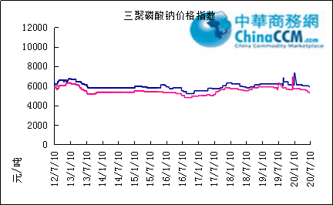

部分企业三聚磷酸钠出厂价格周汇总

单位：元/吨

省市 | 企业 | 含量 | 类型 | 备注 | 2020-7-3 | 2020-7-10
天津 | 荣宏化工 | 94% | 工业 | 出厂包装价 | - | -
天津 | 荣宏化工 | 94% | 食品 | 出厂包装价 | - | -
江苏 | 天富化工 | 94% | 食品 | 出厂包装价 | - | -
山东 | 广汇化工 | 94% | 工业 | 出厂包装价 | 6200 | 6200
山东 | 青州振华 | 94% | 工业 | 出厂包装价 | 6200 | 6200
河南 | 新乡华幸 | 94% | 工业 | 出厂包装价 | 6000 | 6000
湖北 | 兴发集团 | 94% | 工业 | 出厂包装价 | 5700-5800 | 5700-5800
湖北 | 兴发集团 | 94% | 食品 | 出厂包装价 | 7700 | 7700
湖北 | 武汉无机盐厂 | 94% | 工业 | 出厂现汇价 | - | -
贵州 | 华捷化工 | 94% | 工业 | 出厂包装价 | 5750 | 5750
贵州 | 华捷化工 | 94% | 食品 | 出厂包装价 | - | -
四川 | 金地亚美化工 | 95% | 食品 | 出厂包装价 | - | -
四川 | 蓝剑集团 | 94% | 工业 | 出厂包装价 | - | -
四川 | 蓝剑集团 | 94% | 食品 | 出厂包装价 | - | -
四川 | 华丰化工 | 94% | 工业 | 天津港FOB | - | -
四川 | 启明星 | 94% | 食品 | 出厂包装价 | 7200 | 7200
四川 | 启明星 | 94% | 工业 | 出厂包装价 | 5500 | 5500
四川 | 圣地亚化工 | 94% | 工业 | 出厂现汇价 | 2600 | 2600
四川 | 圣地亚化工 | 94% | 食品 | 黄埔港FOB | $780 | $780
四川 | 天原（天蓝）化工 | 94% | 工业 | 出厂包装价 | - | -
云南 | 南磷集团 | 94% | 工业 | 防城港FOB | - | -
云南 | 南滇化工 | 94% | 工业 | 出厂含税价 | 5600 | 5600
云南 | 马龙产业（中轻依兰） | 94% | 工业 | 出厂包装价 | 5300 | 5200
重庆 | 川东集团 | 94% | 工业 | 黄埔港FOB | - | -

国内工业三聚磷酸钠区域价格周汇总
单位：元/吨

区域 | 20-7-10 | 20-7-3
华北 | 5650 | 5900
华东 | 5650 | 5900
华中 | 5450 | 5800
西南 | 5250 | 5500

六偏磷酸钠
本周六偏磷酸钠市场交投行情疲弱运行。下游采购观望，仍以按需拿货为主，六偏磷酸钠企业新单销售清淡，主发前期老客户订单，整体出货一般，部分有库存加压。本周多数六偏磷酸钠企业报价稳定，个别窄幅下调整理，实际成交低位盘整运行。据企业反馈目前六偏磷酸钠市场实际成交价格逼近成本线附近，企业盈利微薄，产销压力较大。原料方面：黄磷价格小幅反弹，对六偏磷酸钠成本面无较大影响，磷酸行情暂稳观望。供应方面：整体市场供应充足，但开工不高，因需求不足，部分企业有库存积压。需求方面：下游按需采购，无较大备货、补货意向。
68%工业级六偏磷酸钠出厂参考报价：
现四川地区参考出厂报价至6300-6800元/吨，贵州地区参考出厂报价至6000-6650元/吨，华中地区参考出厂报价6000-6650元/吨，山东地区参考出厂报价至6300-7200元/吨，实单成交灵活可商谈。
后市预测：预计短期内六偏磷酸钠市场稳中窄幅调整运行，主流企业报价稳定，个别高位报价仍有小幅回落可能，整体市场成交重心趋低整理，企业主发前期老客户订单，新单销售看淡，后期继续关注上下游市场运行动态。

六偏磷酸钠价格指数
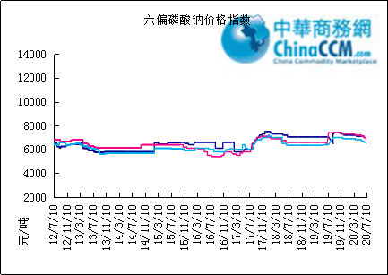

部分企业六偏磷酸钠出厂价格周汇总
省市 | 企业 | 含量 | 类型 | 备注 | 2020-7-3 | 2020-7-10
天津 | 荣宏化工 | 68% | 工业 | 出厂价 | - | -
天津 | 荣宏化工 | 68% | 食品 | 出厂价 | - | -
山东 | 广汇化工 | 68% | 工业 | 出厂含税价 | 6500 | 6500
山东 | 青州科缔化工 | 68% | 工业 | 出厂含税价 | - | -
山东 | 青州振华化工 | 68% | 工业 | 出厂含税价 | 6700-6800 | 6700-6800
湖北 | 兴发集团 | 68% | 工业 | 出厂含税价 | 7700 | 7700
湖北 | 兴发集团 | 68% | 食品 | 出厂含税价 | 8600 | 8600
河南 | 新乡华幸化工 | 68% | 工业 | 出厂含税价 | 6500 | 6500
贵州 | 华捷化工 | 68% | 工业 | 出厂价 | 6650 | 6650
贵州 | 华捷化工 | 68% | 食品 | 出厂价 | - | -
四川 | 蓝剑集团 | 68% | 工业 | 出厂价 | - | -
四川 | 蓝剑集团 | 68% | 食品 | 出厂价 | - | -
四川 | 金地亚美 | 68% | 食品 | 出厂价 | 8300 | 8300
四川 | 启明星 | 68% | 工业 | 出厂价 | 6800 | 6800
四川 | 启明星 | 68% | 食品 | 出厂价 | 7800 | 7800
四川 | 华丰化工 | 68% | 工业 | 天津港FOB | - | -
四川 | 圣地亚化工 | 68% | 工业 | 广州提货价 | 6600 | 6600
四川 | 圣地亚化工 | 68% | 食品 | 黄埔港FOB | - | -
四川 | 四川金石 | 68% | 工业 | 出厂含税价 | - | -
云南 | 南滇化工 | 68% | 工业 | 出厂含税价 | 7800 | 7800

国内工业六偏磷酸钠区域价格周汇总
单位：元/吨

区域 | 20-7-3 | 20-7-10
华北 | 7100 | 6800
华东 | 7100 | 6800
华中 | 7000 | 6700
西南 | 6700 | 6500

氢钙

中国磷酸氢钙市场一周评述及后市预测
本周磷酸氢钙市场僵持观望，成交窄幅偏弱调整。利空因素分析：第一，需求不足，下游采购观望，本周无较大备货意向;第二，下游主消化库存，接货积极性不高，促使磷酸氢钙企业出货较慢，部分有库存积压;第三，下游多认为当前磷酸氢钙市场价格仍有小幅下滑空间，采购谨慎;第四，近期原料硫酸价格有降，成本面支撑作用减弱。原料方面：磷矿行情暂无较大波动，近期云南地区硫酸到厂价下滑至260-300元/吨，四川地区硫酸到厂价至160-200元/吨。供应方面：云南胜威装置恢复正常生产，禄丰天宝一条生产线处于停车状态，四川金鸿装置停车，其他在产厂家装置运行较稳定。企业主发运前期预收订单，整体出货表现一般，部分有库存积压。价格方面：本周部分企业报价持稳，实际成交可商谈空间小幅加大，部分企业报价小幅下调整理，幅度在30-50元/吨。
17%粉状饲料级磷酸氢钙价格行情概要：
云南地区：本周云南主产区17%粉状饲料级磷酸氢钙主流出厂报价至1400-1450元/吨，主流成交价在1350-1400元/吨。场内高位报价回落，成交重心小幅趋低整理，企业主发前期预收订单，新单成交量不多。
四川地区：本周四川地区主流出厂报价1600-1680元/吨，主流成交价在1520-1600元/吨。场内开工小幅下滑，企业主发前期预收订单，排单基本可执行半个月至二十天左右，本周新单成交量不多，交投氛围较为疲弱。
湖北地区：本周湖北地区主流出厂报价1600-1650元/吨，主流成交价在1600-1630元/吨。本周湖北龙蟒、湖北大为报价下调20-30元/吨，湖北楚襄报价稳定。湖北龙蟒、湖北楚襄装置开工正常，湖北大为装置开工计划推迟至7月底。市场交投清淡，企业主发前期预收订单，出货一般，有部分库存加压，整体市场成交重心小幅下滑，趋低整理运行。
其他地区：交投清淡，部分高位报价小幅回落调整，实际成交可商谈空间逐渐加大，多关注西南及上下游市场动态。本周山东地区参考出厂报价至1700元/吨，江苏地区参考出厂报价至1650-1900元/吨，多一单一议;内蒙地区参考出厂报价下滑至1680元/吨，贵州地区参考出厂报价至1450-1500元/吨，广西地区16.5%粉状饲料级磷酸氢钙参考出厂报价下滑至1550元/吨。
21%饲料级磷酸一二钙价格参考：本周西南地区主流出厂报价至1900-1950元/吨，主流成交价1850-1900元/吨，交投清淡，行情稳中显弱。
22%饲料级磷酸二氢钙价格参考：本周西南地区主流出厂报价2400-2500元/吨，主流成交价2350-2450元/吨。需求不足，行情弱势运行。
后市预测：短期来看，磷酸氢钙市场行情仍有小幅下滑空间。长期来看，8-10月份，磷酸氢钙市场行情看涨居多。原料硫酸局部价格仍有下滑可能，成本面短期利空;现阶段贸易商，下游饲料企业库存量尚可，对于当前磷酸氢钙市场价格备货、补货意愿不强，多保持观望态度;下游多认为当前磷酸氢钙市场价格仍有小幅下滑空间，采购谨慎。8-10月份传统的需求旺季到来，长期看，业内对于后期磷酸氢钙市场行情看涨居多，刺激下游提前备货。

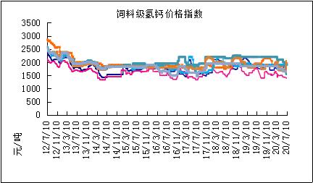

本周部分企业氢钙出厂报价周汇总
单位：元/吨

省市 | 企业 | 产品 | 类型 | 含量 | 备注 | 2020-7-3 | 2020-7-10
河北 | 石家庄右岸 | 氢钙 | 饲料 | 17%粉状 | 出厂价 | 1750 | 1750
 |  |  |  | 17%颗粒 | 出厂价 | 1850 | 1850
 |  |  |  | 18%粉状 | 出厂价 | 1950 | 1950
 |  |  |  | 18%颗粒 | 出厂价 | 2050 | 2050
江苏 | 德邦精细 | 二氢钙 | 食品 |  | 出厂价 | - | -
江苏 | 德邦精细 | 氢钙 | 食品 |  | 出厂价 | - | -
江苏 | 泰达精细 | 氢钙 | 食品 |  | 出厂价 | - | -
 |  |  |  | 无水 | 出厂价 | - | -
江苏 | 泰达精细 | 二氢钙 | 食品 | 无水 | 出厂价 | - | -
江苏 | 泰达精细 | 二氢钙 | 食品 |  | 出厂价 | - | -
江苏 | 泰达精细 | 三钙 | 食品 |  | 出厂价 | - | -
江苏 | 连云港东洲 | 氢钙 | 饲料 | 17%粉状 | 出厂价 | - | -
江苏 | 连云港东洲 | 氢钙 | 饲料 | 17%颗粒 | 出厂价 | - | -
江苏 | 连云港东洲 | 氢钙 | 饲料 | 18%粉状 | 出厂价 | - | -
江苏 | 连云港东洲 | 氢钙 | 饲料 | 18%颗粒 | 出厂价 | - | -
江苏 | 连云港东洲 | 三钙 |  |  | 出厂价 | - | -
江苏 | 连云港东洲 | 一二钙 | 饲料 | 21%颗粒 | 出厂价 | - | -
江苏 | 南京泛欧磷酸氢钙 | 氢钙 | 饲料 | 18%粉状 | 连云港 | 2050 | 2050
江苏 | 南京泛欧磷酸氢钙 | 氢钙 | 饲料 | 18%颗粒 | 连云港发到价 | - | -
江苏 | 南京泛欧磷酸氢钙 | 磷酸三钙 |  |  | 连云港 | - | -
江苏 | 新磷矿化 | 氢钙 | 饲料 | 17%粉状 | 出厂价 | 1700 | 1650
山东 | 青州金通 | 氢钙 | 饲料 | 16.5粉状 | 出厂价 | - | -
湖北 | 聚鑫 | 氢钙 | 饲料 | 17%粉状 | 出厂价 | - | -
湖北 | 楚襄化工 | 氢钙 | 饲料 | 17%粉状 | 出厂价 | 1600 | 1600
广西 | 桂兴 | 氢钙 | 饲料 | 17%粉状 | 出厂价 | - | -
广西 | 鑫益 | 氢钙 | 饲料 | 17%粉状 | 出厂价 | 1580 | 1580
四川 | 川恒 | 二氢钙 | 饲料 | 22% | 出厂价 | 2700 | 2500
四川 | 金鸿饲料 | 氢钙 | 饲料 | 17%粉状 | 出厂价 | 1600 | 1600
四川 | 绵竹盘龙 | 氢钙 | 饲料 | 17%粉状 | 出厂价 | 1620 | 1620
四川 | 绵竹盘龙 | 二氢钙 | 饲料 | 22%粉状 | 出厂价 | - | -
四川 | 绵竹三佳 | 氢钙 | 饲料 | 17%粉状 | 出厂价 | 1680 | 1680
四川 | 天丰饲料 | 氢钙 | 饲料 | 17%粉状 | 出厂价 | - | -
四川 | 龙蟒 | 氢钙 | 饲料 | 17%粉状 | 出厂价 | 1680 | 1650
四川 | 汉源 | 氢钙 | 饲料 | 17%粉状 | 出厂价 | 1600 | 1600
四川 | 四川路林 | 氢钙 | 饲料 | 17%粉状 | 出厂价 | - | -
四川 | 四川鸿鹤精细化工 | 氢钙 | 饲料 | 17%粉状 | 出厂价 | - | -
四川 | 攀枝花东立化工 | 氢钙 | 饲料 | 17%粉状 | 出厂价 | - | -
四川 | 宏达化工 | 氢钙 | 饲料 | 17%粉状 | 出厂价 | - | -
 |  |  |  | 18%颗粒 | 出厂价 | - | -
云南 | 川金诺 | 氢钙 | 饲料 | 17%粉状 | 出厂价 | 1400 | 1400
云南 | 富民世翔 | 氢钙 | 饲料 | 17%粉状 | 出厂价 | 1400 | 1400
云南 | 金地 | 氢钙 | 饲料 | 17%粉状 | 出厂价 | - | -
云南 | 磷化集团 | 一二钙 | 饲料 | 21% | 出厂价 | 2150 | 2150
云南 | 禄丰天宝磷化工 | 氢钙 | 饲料 | 17%粉状 | 出厂价 | 1480 | 1480
贵州 | 贵州云福 | 二氢钙 | 饲料 | 22% | 出厂价 | 2450 | 2450
贵州 | 贵州云福 | 氢钙 | 饲料 | 16.5%粉状 | 出厂价 | 1450 | 1450
贵州 | 贵州瓮安龙腾 | 三钙 | 饲料 |  | 出厂价 | - | -
贵州 | 瓮福小野田 | 三钙 | 饲料 |  | 出厂价 | - | -

磷铵

1磷肥市场一周导读
国内市场：
一铵市场延续弱稳；二铵市场成交延续稳定

2国际磷肥市场行情

2.1国际市场主流商谈价格

2.1.1国际一铵市场价格表
产品 | 区域 | 价格(美元/吨)
产品 | 区域 | 1月24日 | 1月17日
磷酸一铵（FOB散装） | 波罗的海 | 405-410 | 405-410
磷酸一铵（FOB散装） | 摩洛哥 | 440-445 | 440-445
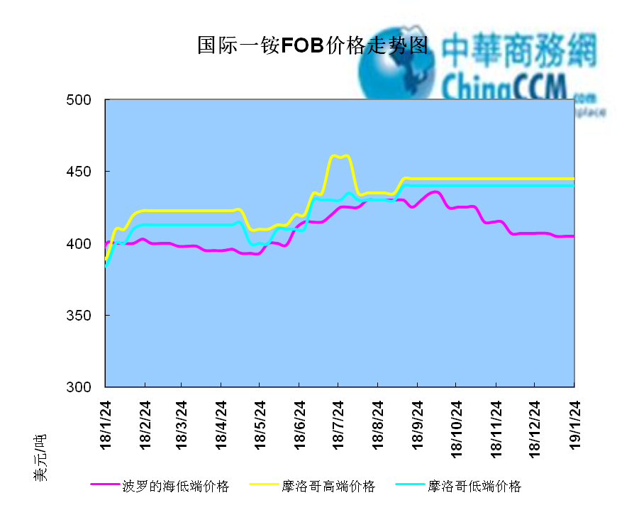

2.1.2国际二铵市场价格表

产品 | 区域 | 价格(美元/吨)
产品 | 区域 | 1月24日 | 1月17日
磷酸二铵（FOB散装） | 美国海湾 | 435-437 | 435-437
磷酸二铵（FOB散装） | 突尼斯 | 440-445 | 440-445
磷酸二铵（FOB散装） | 摩洛哥 | 450-455 | 450-455
磷酸二铵（FOB散装） | 立陶宛 | 445-450 | 445-450
磷酸二铵（FOB散装） | 俄罗斯/黑海 | 402-415 | 402-415
磷酸二铵（FOB散装） | 中国 | 393-395 | 393-400
磷酸二铵（FOB散装） | 沙特阿拉伯(KSA) | 410-415 | 410-415
磷酸二铵（FOB散装） | 墨西哥 | 420-425 | 420-425
磷酸二铵（FOB散装） | 澳大利亚 | 410-412 | 410-412
磷酸二铵（FOB散装） | 美国海湾(内销） | 408-415 | 408-415
磷酸二铵（FOB散装） | 佛罗里达 | 415 | 415
磷酸二铵（FOB散装） | 中国内销出厂 | 382-396 | 382-396
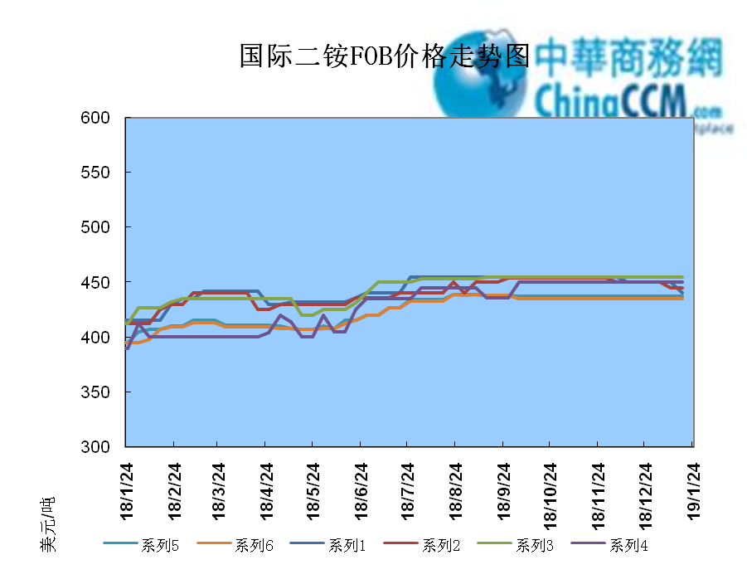

2.2国际重钙市场价格统计表

产品 | 区域 | 价格(美元/吨)
产品 | 区域 | 1月24日 | 1月17日
重过磷酸钙（FOB散装） | 突尼斯 | 360 | 360
重过磷酸钙（FOB散装） | 摩洛哥 | 330-350 | 330-350
重过磷酸钙（FOB散装） | 中国 | 280-315 | 280-315
重过磷酸钙（FOB散装） | 地中海东部(黎巴嫩/以色列) | 335-345 | 335-345

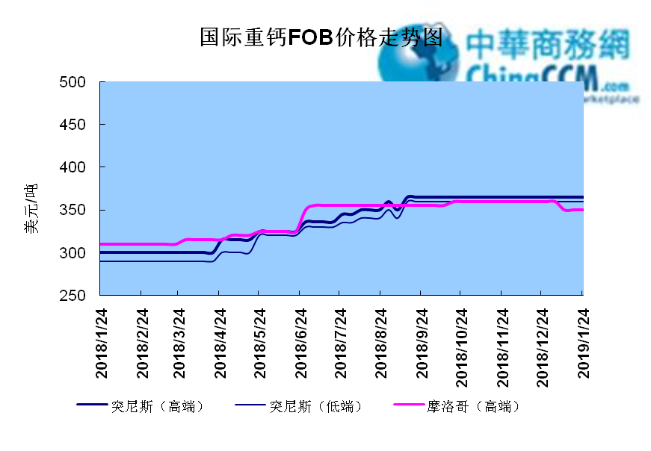

3国内磷肥市场行情

3.1国内磷铵市场主流成交价格

3.1.2一铵国内主要市场价格表
元/吨
省份 | 含量 | 规格 | 价格类型 | 18/1/25 | 18/1/24 | 18/1/23 | 18/1/22 | 18/1/21
河南 | 55% | 粉状 | 出厂价 | 2300 | 2300 | 2300 | 2300 | 2300
河南 | 55% | 颗粒 | 出厂价 | 2250 | 2250 | 2250 | 2250 | 2250
湖北 | 55% | 粉状 | 出厂价 | 2250 | 2250 | 2250 | 2250 | 2250
湖北 | 58% | 粉状 | 出厂价 | 2350 | 2350 | 2350 | 2350 | 2350
山东 | 55% | 粉状 | 入库价 | 2300 | 2300 | 2300 | 2300 | 2300
西南 | 55% | 粉状 | 出厂价 | 2300 | 2300 | 2300 | 2300 | 2300
西南 | 55% | 颗粒 | 出厂价 | 2350 | 2350 | 2350 | 2350 | 2350

3.1.2二铵国内主要市场价格表
单位：元/吨
省份 | 含量 | 价格类型 | 18/1/25 | 18/1/24 | 18/1/23 | 18/1/22 | 18/1/21
云南 | 64% | 出厂价 | 2650 | 2650 | 2650 | 2650 | 2650
贵州 | 64% | 出厂价 | 2700 | 2700 | 2700 | 2700 | 2700
湖北 | 64% | 出厂价 | 2705 | 2705 | 2705 | 2705 | 2705
新疆 | 64% | 到站价 | 3050 | 3050 | 3050 | 3050 | 3050
山东 | 64% | 到站价 | 2700 | 2700 | 2700 | 2700 | 2700
河北 | 64% | 到站价 | 2935 | 2935 | 2935 | 2935 | 2935
辽宁 | 64% | 到站价 | 2890 | 2890 | 2890 | 2890 | 2890
吉林 | 64% | 到站价 | 2950 | 2950 | 2950 | 2950 | 2950
黑龙江 | 64% | 到站价 | 3000 | 3000 | 3000 | 3000 | 3000

3.2国内磷铵企业开工率走势图

3.2.1一铵企业开工率走势图
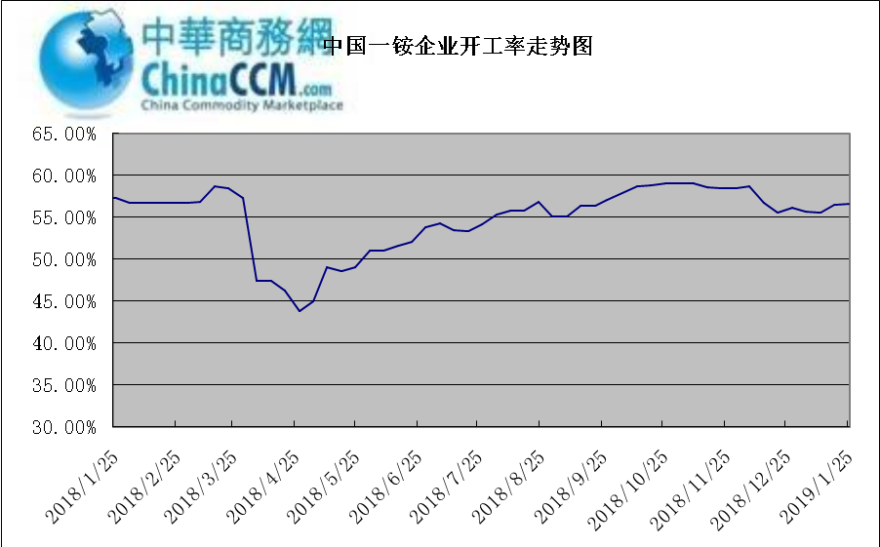

3.2.2二铵企业开工率走势图
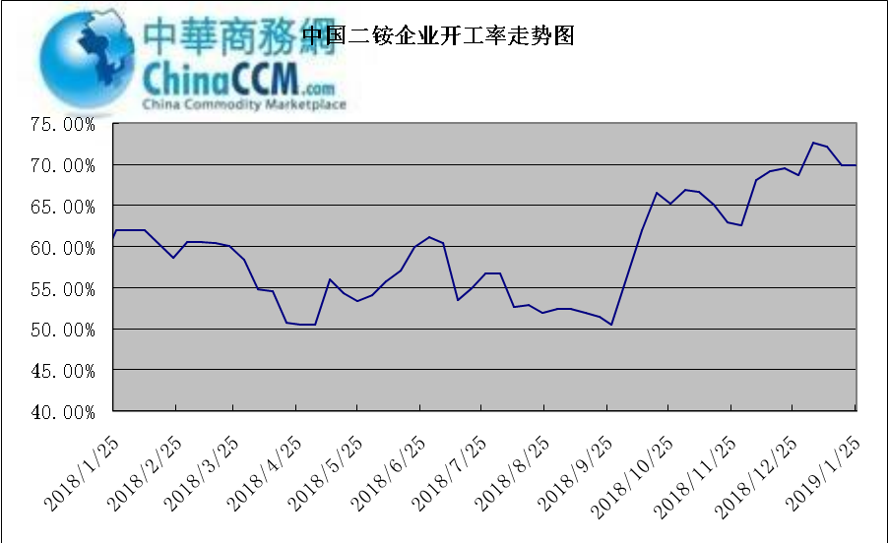

3.3国内市场本周行情评述

3.3.1一铵：一铵市场延续弱稳
中商网评：
一、市场综述：
国内一铵市场部分厂家下调报价，降价吸单。西南地区多数企业接单情况尚可，目前订单可发运至春节过后，华中地区下游采购需求较淡，市场成交情况一般，企业库存量大，承压运行，成本对一铵支撑减弱，短期市场仍以看空趋势为主。
二、重点市场行情分述：
华中地区：湖北地区55%粉主流出厂价2200元/吨，58%粉2300元/吨，60%粉2400元/吨，据上周出厂报价下滑50元/吨，厂家库存压力较大，急于出货，本周一铵下滑幅度较大，小单成交为主。河南地区55%粉出厂价2250元/吨，市场维持弱稳。
西南地区：云南55%粉主流出厂价2100元/吨，58%粉主流出厂价2200元/吨，60%粉出厂报价2300元/吨。出口订单正常发运，部分小企业新单价格低位，尚可发运半个月左右。四川地区55%粉状一铵主流价格2250，一铵新单多一单一议，市场成交氛围冷清。
华东地区：安徽地区55%粉新定出厂报价2300元/吨，新单基本停滞，市场主发前期预收为主。山东地区55%粉一铵到站价2300元/吨左右，58%粉一铵到站价2450元/吨左右，受原材料硫磺价格低迷影响，市场操作谨慎，采购氛围清淡。
三、影响下周行情因素
供应方面：本周全国磷酸一铵开工率56.65%，年末一铵市场弱稳运行，企业开工基本稳定，市场需求较差，部分企业库存较高。
需求方面：复合肥市场行情仍处弱行地位，前期个别企业短期政策仍未刺激市场，下游贸易商失望退市，临近年关，物流逐渐停运，粮食价格低位，农户惜售心理强烈，上下游均无利好的情况下，复合肥节前市场无反转的可能，对原材料采购需求低迷。
四、下周行情前瞻：
一铵市场延续弱稳，部分企业降价吸单，价格低位运行，仅少数小单成交，原材料硫磺价格下滑对一铵造成利空影响，年末市场需求不旺盛，加之春节期间物流受限，市场看空情绪较浓，短期暂无利好提振下，市场恐维持此弱势运行。

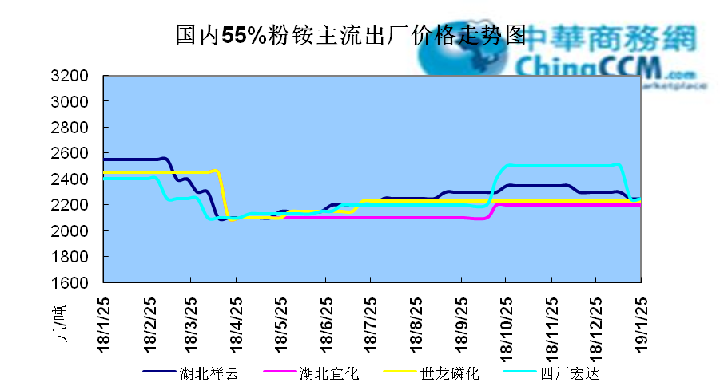

3.3.2二铵：二铵市场成交延续稳定
中商网评：
一、市场综述：
二铵市场成交延续稳定，临近年末，下游市场成交量有限，主流经销商观望为主。东北地区市场到货量较少，黑龙江地区64%二铵到站价格维持在3000-3050元/吨，与新疆地区价格维持一致。因临近农历新年，东北和西北地区备货期推至春节后，市场盘整为主。
西南地区64%二铵市场报价在2650-2750元/吨左右，湖北地区64%二铵主流出厂报价在2750-2800元/吨，市场主流出厂成交价格在2680-2730元/吨。西北地区61%二铵出厂报价为2600元/吨，甘肃地区64%二铵出厂报价为2800元/吨。山东地区57%二铵主流出厂报价2600元/吨。64%二铵黑龙江到站报价为3000-3050元/吨，主流成交价格为3000-3020元/吨，64%二铵西北到站价格为2950-3100元/吨，新疆地区64%二铵到站收款价格在3000-3050元/吨，有买断收款价格在2980元/吨，华北地区64%二铵到站报价在2950元/吨，57%二铵到站报价在2650元/吨。
三、国际市场
二铵国际：1月第四周，国际二铵市场FOB价格窄幅震荡，中国393-395美元/吨(高端降5);印度405-407(稳);巴基斯坦410-412(低端降11，高端降10);沙特阿拉伯410-415(稳)。
四、影响下周行情因素
原料方面，硫磺价格持续下滑，当前长江港口主流价格在1100元/吨，合成氨受年末运输和库存高位影响，湖北地区主流价格在2850元/吨。磷矿石近期成交维持稳定。但和前期对比来看，二铵成本支撑松动。
五、下周行情前瞻：
节前二铵市场延续平稳格局，临近年末，物流压力增加，下游经销商无采购意向。从市场到货行情来看，东北地区不及三成，西北地区过半，但多数经销商节前停止采购，多关注节后市场。国际市场进入淡季后，二铵市场成交松动，中国企业外发较少。节前二铵市场横盘为主。
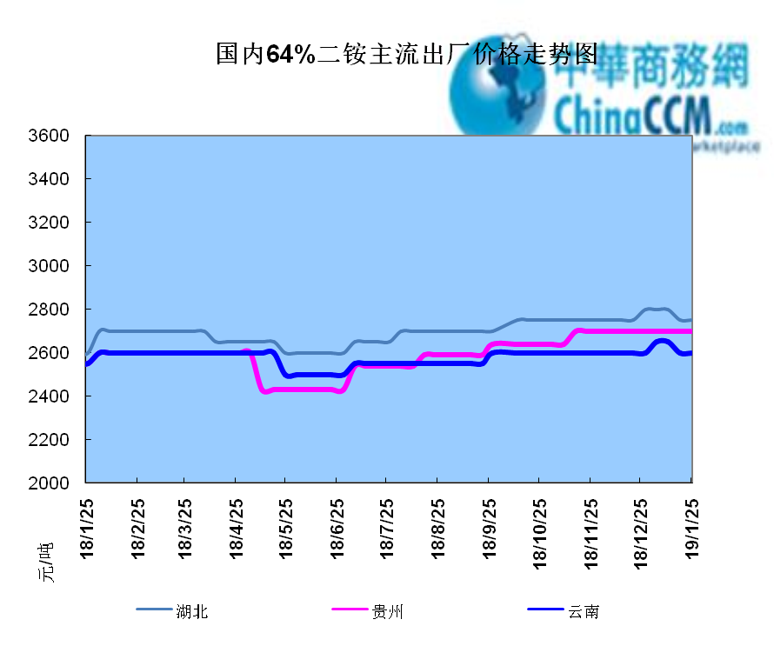

声明
本报告系中华商务网出品，仅提供给我们的客户，禁止任何非客户公司或个人在未经中华商务网允许的情况下发布、宣传、买卖或其它一切损害中华商务网利益的行为。本报告内数据及信息均来自中华商务网，报告观点及结论均代表中华商务网观点。
因产品的市场行情及其价格会因不同市场因素而变化，因此本报告只为我们的客户提供参考，并不干预或参与客户的商业决策或决定，对于客户如何使用此报告本公司不负任何责任。

